PRETEST BAB 3
GEOMETRI & PENGUKURAN

Bab / Sub Bab | Indikator Esensial
Bab 3 : Geometri dan Pengukuran
Sub Bab 1 : Objek Geometri
 | 14. Hubungan antar- sudut yang terbentuk oleh dua garis yang berpotongan, dan oleh dua garis sejajar yang dipotong suatu garis transversal (termasuk penentuan besar sudut dalam segitiga)
 | 15. Teorema Pythagoras. Kekongruenan dan kesebangunan bangun datar
 | 16. Jaring-jaring bangun ruang (prisma, tabung, limas dan kerucut)
Sub Bab 2 : Transformasi Geometri
 | 17. Transformasi tunggal (refleksi, translasi, rotasi, dan dilatasi) terhadap titik, garis, dan bangun datar pada bidang.
Sub Bab 3 : Pengukuran
 | 18. Keliling dan luas bangun datar (daerah segi banyak dan daerah lingkaran, serta daerah gabungannya)
 | 19. Volume bangun ruang (prisma, limas, dan bola)
PRETEST BAB 3 Terdiri dari 20 soal dengan komposisi kesulitan 5 Mudah (C3), 10 Sedang (C4), dan 5 Sulit (C5), serta 3 tipe soal: PG (10), PG MCMA (6), PGK Kategori (4) tiap bab.
KOMPOSISI SOAL PRETEST
Bab / Sub Bab | Jumlah Soal | C3 | C4 | C5 | PG | PG MCMA | PGK
Bab 3 – Sub Bab 1 : Objek Geometri | 7 | 2 | 3 | 2 | 4 | 2 | 1
Bab 3 – Sub Bab 2 : Transformasi Geometri | 6 | 1 | 4 | 1 | 3 | 2 | 1
Bab 3 – Sub Bab 3 : Pengukuran | 7 | 2 | 3 | 2 | 3 | 2 | 2
Total Bab 3 | 20 | 5 | 10 | 5 | 10 | 6 | 4

BAB 3 : GEOMETRI DAN PENGUKURAN

SUB BAB 1 : OBJEK GEOMETRI
SOAL 1 (Bentuk Soal: PG)
Indikator 14.2 | Level Kognitif: C3 (Mudah)
KUNCI JAWABAN : C
Dua garis sejajar $k$ dan $l$ dipotong oleh garis transversal $t$. Sudut $P$ terletak di bagian dalam pada garis $k$ dan besarnya ${72}^{∘}$. Sudut $Q$ terletak di bagian dalam pada garis $l$ dan merupakan sudut dalam sepihak dengan sudut $P$. Besar sudut $Q$ adalah…
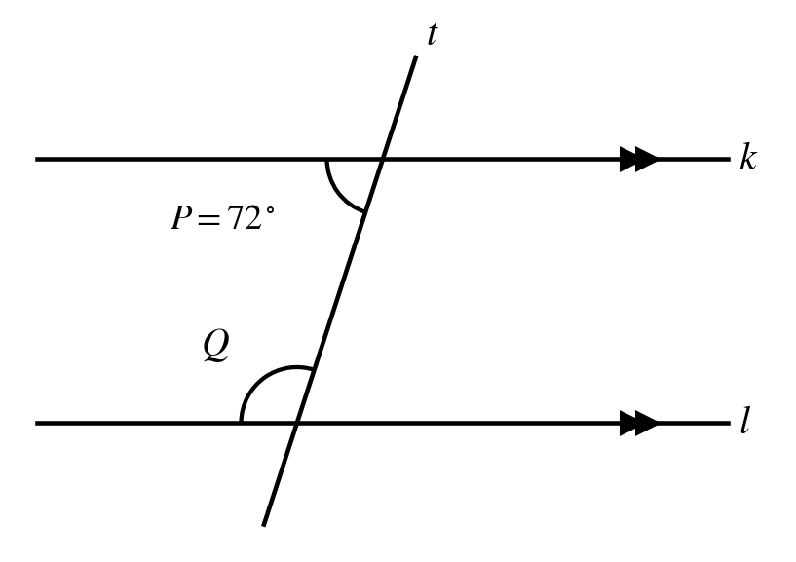
- ${72}^{∘}$
- ${118}^{∘}$
- ${108}^{∘}$
- ${98}^{∘}$
Pembahasan :
Sudut dalam sepihak pada dua garis sejajar saling berpelurus (jumlahnya ${180}^{∘}$). Jadi $∠Q={180}^{∘}−{72}^{∘}={108}^{∘}$.
SOAL 2 (Bentuk Soal: PG MCMA)
Indikator 14.4 | Level Kognitif: C4 (Sedang)
KUNCI JAWABAN : Pernyataan 1, Pernyataan 2, Pernyataan 4
Pada segitiga $ABC$ diketahui $∠A={50}^{∘}$ dan $∠B={60}^{∘}$. Sisi $BC$ diperpanjang ke titik $D$ sehingga terbentuk sudut luar $∠ACD$. Pilihlah semua pernyataan yang benar!
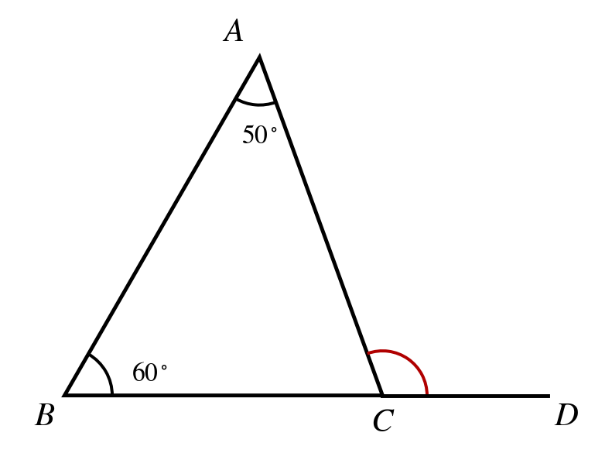
[ ] Pernyataan 1: $∠ACB={70}^{∘}$
[ ] Pernyataan 2: $∠ACD={110}^{∘}$
[ ] Pernyataan 3: $∠ACD=∠B+∠ACB$
[ ] Pernyataan 4: $∠ACB+∠ACD={180}^{∘}$
Pembahasan :
Jumlah sudut dalam segitiga ${180}^{∘}$ sehingga $∠ACB={180}^{∘}−{50}^{∘}−{60}^{∘}={70}^{∘}$ (Pernyataan 1 Benar).
Sudut luar sama dengan jumlah dua sudut dalam yang tidak bersisian: $∠ACD=∠A+∠B={110}^{∘}$ (Pernyataan 2 Benar).
$∠B+∠ACB={130}^{∘}≠{110}^{∘}$; sudut luar di $C$ seharusnya sama dengan $∠A+∠B$ (Pernyataan 3 Salah).
$∠ACB$ dan $∠ACD$ saling berpelurus: ${70}^{∘}+{110}^{∘}={180}^{∘}$ (Pernyataan 4 Benar).
SOAL 3 (Bentuk Soal: PG)
Indikator 16.1 | Level Kognitif: C3 (Mudah)
KUNCI JAWABAN : A
Jaring-jaring sebuah tabung terdiri atas dua lingkaran dan sebuah persegi panjang (selimut tabung). Jika jari-jari lingkaran $7$ cm dan tinggi tabung $10$ cm, ukuran persegi panjang selimut tersebut adalah… (gunakan $π=\frac{22}{7}$)
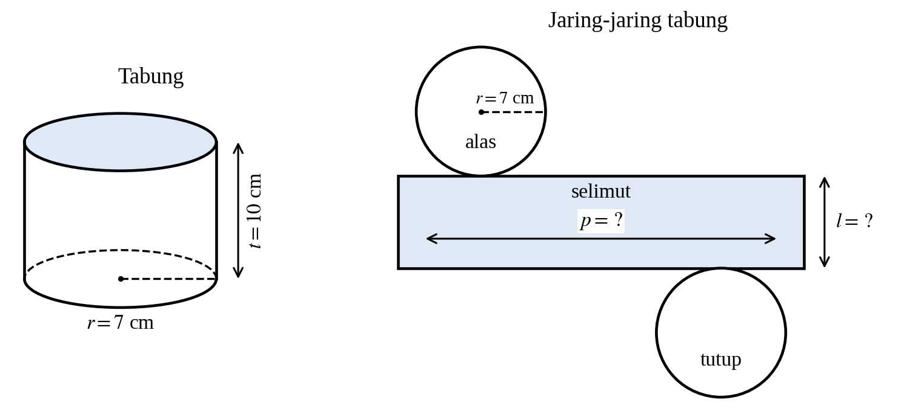
- panjang $44$ cm dan lebar $10$ cm
- panjang $22$ cm dan lebar $10$ cm
- panjang $44$ cm dan lebar $7$ cm
- panjang $14$ cm dan lebar $10$ cm
Pembahasan :
Pada jaring-jaring tabung, panjang persegi panjang selimut sama dengan keliling alas: $2πr=2×\frac{22}{7}×7=44$ cm, sedangkan lebarnya sama dengan tinggi tabung, yaitu $10$ cm.
SOAL 4 (Bentuk Soal: PG)
Indikator 15.5 | Level Kognitif: C4 (Sedang)
KUNCI JAWABAN : D
Pada suatu siang hari, sebuah tongkat setinggi $1,5$ m memiliki bayangan sepanjang $90$ cm. Pada saat yang sama, bayangan sebuah pohon adalah $6$ m. Tinggi pohon tersebut adalah… m.
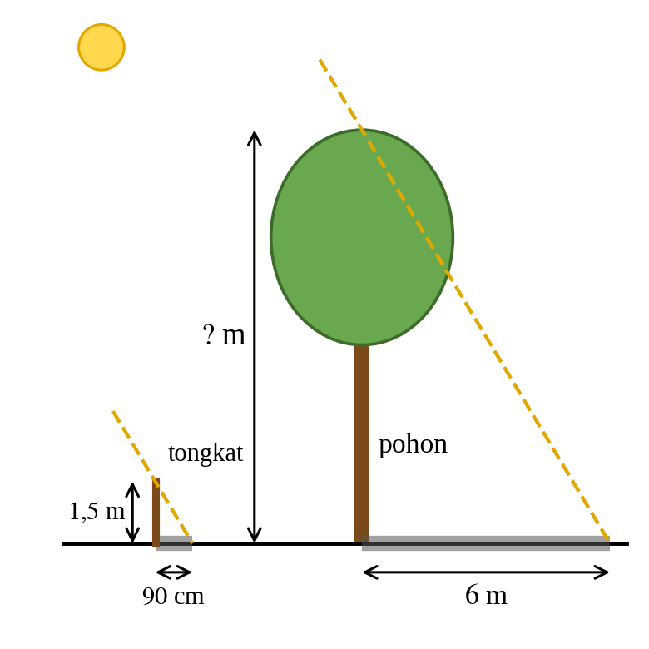
- $9$
- $4$
- $6,5$
- $10$
Pembahasan :
Samakan satuan: $90$ cm $=0,9$ m. Segitiga yang dibentuk tongkat dan bayangannya sebangun dengan segitiga pohon dan bayangannya: $\frac{tinggi pohon}{6}=\frac{1,5}{0,9}⇒tinggi pohon=\frac{1,5×6}{0,9}=10$ m.
SOAL 5 (Bentuk Soal: PG MCMA)
Indikator 15.3 | Level Kognitif: C4 (Sedang)
KUNCI JAWABAN : Pernyataan 1, Pernyataan 2
Segitiga $ABC$ dan segitiga $PQR$ memiliki $AB=PQ=6$ cm, $BC=QR=8$ cm, dan $∠B=∠Q={50}^{∘}$. Pilihlah semua pernyataan yang benar!
[ ] Pernyataan 1: Kedua segitiga kongruen berdasarkan kriteria sisi-sudut-sisi (SAS).
[ ] Pernyataan 2: Panjang $AC$ sama dengan panjang $PR$.
[ ] Pernyataan 3: Jika yang diketahui hanya $AB=PQ$, $BC=QR$, dan $∠A=∠P$, kedua segitiga pasti kongruen.
[ ] Pernyataan 4: Besar $∠A$ sama dengan besar $∠R$.
Pembahasan :
Dua sisi bersesuaian sama panjang dan sudut yang diapit sisi tersebut ($∠B=∠Q$) sama besar, sehingga kongruen (SAS) (Pernyataan 1 Benar).
Pada bangun yang kongruen, sisi-sisi yang bersesuaian sama panjang, sehingga $AC=PR$ (Pernyataan 2 Benar).
Sudut $A$ bukan sudut yang diapit sisi $AB$ dan $BC$ (susunan sisi-sisi-sudut), sehingga tidak menjamin kekongruenan (Pernyataan 3 Salah).
Sudut yang bersesuaian dengan $∠A$ adalah $∠P$, bukan $∠R$ (Pernyataan 4 Salah).
SOAL 6 (Bentuk Soal: PG Kategori)
Indikator 15.6 | Level Kognitif: C5 (Sulit)
KUNCI JAWABAN : A. Salah, B. Benar, C. Benar
Dua segitiga sebangun dengan perbandingan panjang sisi-sisi yang bersesuaian $2:3$. Luas segitiga yang lebih kecil adalah $20$ cm$​^{2}$. Rina menyimpulkan bahwa luas segitiga yang lebih besar adalah $30$ cm$​^{2}$ karena perbandingannya $2:3$. Tentukan Benar atau Salah untuk setiap pernyataan evaluasi berikut!
Pernyataan | Benar | Salah
A. Perbandingan luas kedua segitiga tersebut adalah $2:3$. | [ ] | [ ]
B. Luas segitiga yang lebih besar adalah $45$ cm$​^{2}$. | [ ] | [ ]
C. Kesimpulan Rina keliru karena perbandingan luas sama dengan kuadrat perbandingan sisi. | [ ] | [ ]
Pembahasan :
Pernyataan A salah, perbandingan luas $=2^{2}:3^{2}=4:9$.
Pernyataan B benar, $\frac{20}{L}=\frac{4}{9}⇒L=45$ cm$​^{2}$.
Pernyataan C benar, Rina menggunakan perbandingan sisi ($2:3$) langsung untuk luas, padahal luas berbanding sebagai kuadrat perbandingan sisi ($4:9$).
SOAL 7 (Bentuk Soal: PG)
Indikator 16.4 | Level Kognitif: C5 (Sulit)
KUNCI JAWABAN : B
Seorang siswa menghitung luas permukaan kerucut yang berjari-jari $6$ cm dan tinggi $8$ cm dengan rumus $πr\left(r+t\right)$ dan memperoleh $84π$ cm$​^{2}$. Penilaian yang paling tepat terhadap hasil siswa tersebut adalah…
- Benar, karena rumus luas permukaan kerucut adalah $πr\left(r+t\right)$.
- Salah, karena pada jaring-jaring kerucut selimutnya memakai garis pelukis $s=10$ cm sehingga luas permukaannya $96π$ cm$​^{2}$.
- Salah, karena luas permukaan kerucut hanya luas selimutnya, yaitu $60π$ cm$​^{2}$.
- Salah, karena luas permukaan kerucut adalah $132π$ cm$​^{2}$.
Pembahasan :
Jaring-jaring kerucut terdiri atas lingkaran alas dan juring selimut. Garis pelukis $s=\sqrt{6^{2}+8^{2}}=10$ cm. Luas permukaan $=πr^{2}+πrs=πr\left(r+s\right)=π×6×\left(6+10\right)=96π$ cm$​^{2}$. Siswa memakai tinggi ($t=8$) sebagai pengganti garis pelukis sehingga hasilnya keliru.

SUB BAB 2 : TRANSFORMASI GEOMETRI
SOAL 8 (Bentuk Soal: PG)
Indikator 17.1 | Level Kognitif: C3 (Mudah)
KUNCI JAWABAN : C
Titik $A\left(3,−2\right)$ ditranslasikan oleh $T=\left(−5 4 \right)$. Koordinat bayangan titik $A$ adalah…
- $\left(8,−6\right)$
- $\left(−2,−6\right)$
- $\left(−2,2\right)$
- $\left(2,2\right)$
Pembahasan :
$A′\left(3+\left(−5\right), −2+4\right)=A′\left(−2,2\right)$.
SOAL 9 (Bentuk Soal: PG)
Indikator 17.3 | Level Kognitif: C4 (Sedang)
KUNCI JAWABAN : B
Titik $P\left(−2,5\right)$ dirotasikan sebesar ${90}^{∘}$ searah jarum jam dengan pusat $O\left(0,0\right)$. Koordinat bayangan titik $P$ adalah…
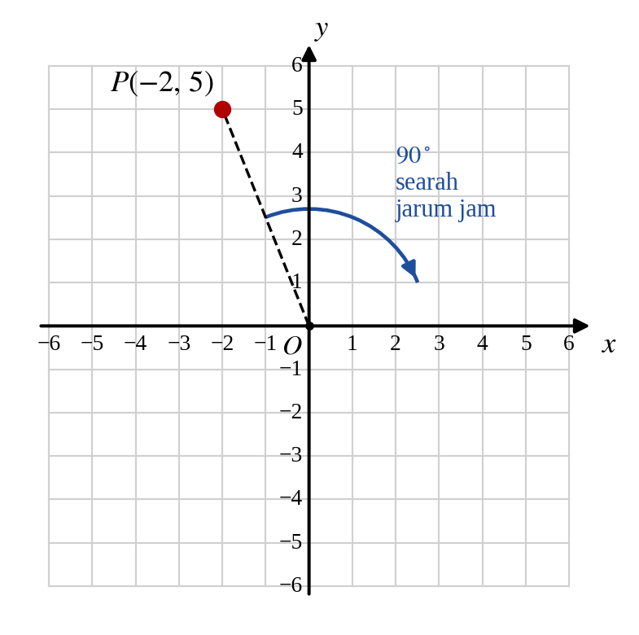
- $\left(−5,−2\right)$
- $\left(5,2\right)$
- $\left(2,5\right)$
- $\left(−2,−5\right)$
Pembahasan :
Rotasi ${90}^{∘}$ searah jarum jam (pusat $O$) memetakan $\left(x,y\right)$ menjadi $\left(y,−x\right)$. Maka $P\left(−2,5\right)→P′\left(5,2\right)$.
SOAL 10 (Bentuk Soal: PG MCMA)
Indikator 17.2 | Level Kognitif: C4 (Sedang)
KUNCI JAWABAN : Pernyataan 1, Pernyataan 3
Titik $C\left(4,−1\right)$ dicerminkan (direfleksikan) terhadap beberapa garis. Pilihlah semua pernyataan yang benar!
[ ] Pernyataan 1: Bayangan hasil refleksi terhadap sumbu $X$ adalah $\left(4,1\right)$.
[ ] Pernyataan 2: Bayangan hasil refleksi terhadap sumbu $Y$ adalah $\left(4,1\right)$.
[ ] Pernyataan 3: Bayangan hasil refleksi terhadap garis $y=x$ adalah $\left(−1,4\right)$.
[ ] Pernyataan 4: Bayangan hasil refleksi terhadap garis $y=−x$ adalah $\left(−1,4\right)$.
Pembahasan :
Refleksi terhadap sumbu $X$: $\left(x,y\right)→\left(x,−y\right)=\left(4,1\right)$ (Pernyataan 1 Benar).
Refleksi terhadap sumbu $Y$: $\left(x,y\right)→\left(−x,y\right)=\left(−4,−1\right)$ (Pernyataan 2 Salah).
Refleksi terhadap $y=x$: $\left(x,y\right)→\left(y,x\right)=\left(−1,4\right)$ (Pernyataan 3 Benar).
Refleksi terhadap $y=−x$: $\left(x,y\right)→\left(−y,−x\right)=\left(1,−4\right)$ (Pernyataan 4 Salah).
SOAL 11 (Bentuk Soal: PG)
Indikator 17.4 | Level Kognitif: C4 (Sedang)
KUNCI JAWABAN : A
Segitiga $ABC$ dengan titik-titik $A\left(1,1\right)$, $B\left(3,1\right)$, dan $C\left(1,4\right)$ didilatasikan dengan pusat $O\left(0,0\right)$ dan faktor skala $3$. Luas bayangan segitiga $A′B′C′$ adalah… satuan luas.
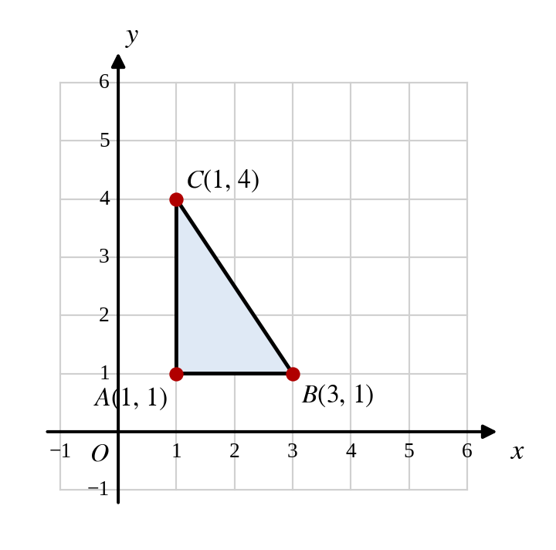
- $27$
- $9$
- $18$
- $36$
Pembahasan :
Segitiga $ABC$ siku-siku di $A$ dengan $AB=2$ dan $AC=3$ sehingga luasnya $\frac{1}{2}×2×3=3$. Dilatasi faktor $k=3$ memperbesar panjang sisi $3$ kali sehingga luas menjadi $k^{2}=9$ kali: $3×9=27$.
SOAL 12 (Bentuk Soal: PG MCMA)
Indikator 17.5 | Level Kognitif: C4 (Sedang)
KUNCI JAWABAN : Pernyataan 1, Pernyataan 4
Perhatikan sifat bayangan hasil transformasi pada bidang. Pilihlah semua pernyataan yang benar!
[ ] Pernyataan 1: Bayangan hasil translasi kongruen dengan bangun semula.
[ ] Pernyataan 2: Bayangan hasil dilatasi dengan faktor skala $2$ kongruen dengan bangun semula.
[ ] Pernyataan 3: Rotasi mengubah ukuran bangun yang diputar.
[ ] Pernyataan 4: Refleksi mempertahankan ukuran dan bentuk, tetapi membalik orientasi bangun.
Pembahasan :
Translasi hanya menggeser, tanpa mengubah bentuk dan ukuran sehingga bayangannya kongruen (Pernyataan 1 Benar).
Dilatasi dengan faktor $2$ mengubah ukuran sehingga bayangannya sebangun, tidak kongruen (Pernyataan 2 Salah).
Rotasi tidak mengubah ukuran (bayangan kongruen) (Pernyataan 3 Salah).
Refleksi menghasilkan bayangan kongruen, tetapi seperti bayangan pada cermin, orientasinya berbalik (Pernyataan 4 Benar).
SOAL 13 (Bentuk Soal: PG Kategori)
Indikator 17.4 | Level Kognitif: C5 (Sulit)
KUNCI JAWABAN : A. Benar, B. Benar, C. Salah
Titik $A\left(3,4\right)$ didilatasikan dengan pusat $\left(1,2\right)$ dan faktor skala $3$. Seorang siswa menjawab bayangannya adalah $\left(9,12\right)$. Tentukan Benar atau Salah untuk setiap pernyataan evaluasi berikut!
Pernyataan | Benar | Salah
A. Dilatasi dengan pusat $O\left(0,0\right)$ dan faktor skala $3$ memetakan $A$ ke $\left(9,12\right)$. | [ ] | [ ]
B. Bayangan titik $A$ pada dilatasi dengan pusat $\left(1,2\right)$ dan faktor skala $3$ adalah $\left(7,8\right)$. | [ ] | [ ]
C. Jawaban siswa benar untuk dilatasi berpusat di $\left(1,2\right)$. | [ ] | [ ]
Pembahasan :
Pernyataan A benar, $\left(3×3, 3×4\right)=\left(9,12\right)$.
Pernyataan B benar, $x′=1+3\left(3−1\right)=7$ dan $y′=2+3\left(4−2\right)=8$.
Pernyataan C salah, siswa memakai pusat $O\left(0,0\right)$ padahal pusat dilatasi adalah $\left(1,2\right)$.

SUB BAB 3 : PENGUKURAN
SOAL 14 (Bentuk Soal: PG)
Indikator 18.1 | Level Kognitif: C3 (Mudah)
KUNCI JAWABAN : D
Sebuah lingkaran memiliki diameter $28$ cm. Luas lingkaran tersebut adalah… cm$​^{2}$. (gunakan $π=\frac{22}{7}$)
- $88$
- $308$
- $2.464$
- $616$
Pembahasan :
Jari-jari $r=28÷2=14$ cm. Luas $=πr^{2}=\frac{22}{7}×14×14=616$ cm$​^{2}$.
SOAL 15 (Bentuk Soal: PG Kategori)
Indikator 18.2 | Level Kognitif: C4 (Sedang)
KUNCI JAWABAN : A. Benar, B. Salah, C. Benar
Sebuah juring lingkaran memiliki sudut pusat ${60}^{∘}$ dan jari-jari $21$ cm (gunakan $π=\frac{22}{7}$). Tentukan Benar atau Salah untuk setiap pernyataan berikut!
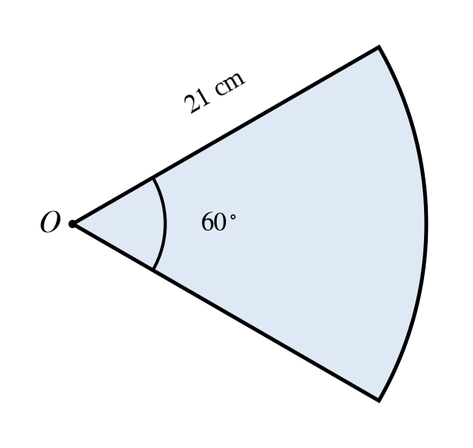
Pernyataan | Benar | Salah
A. Panjang busur juring tersebut adalah $22$ cm. | [ ] | [ ]
B. Luas juring tersebut adalah $462$ cm$​^{2}$. | [ ] | [ ]
C. Keliling juring tersebut adalah $64$ cm. | [ ] | [ ]
Pembahasan :
Pernyataan A benar, $\frac{60}{360}×2×\frac{22}{7}×21=\frac{1}{6}×132=22$ cm.
Pernyataan B salah, luas juring $=\frac{1}{6}×\frac{22}{7}×{21}^{2}=\frac{1}{6}×1.386=231$ cm$​^{2}$.
Pernyataan C benar, keliling juring $=$ panjang busur $+2r=22+42=64$ cm.
SOAL 16 (Bentuk Soal: PG MCMA)
Indikator 18.3 | Level Kognitif: C4 (Sedang)
KUNCI JAWABAN : Pernyataan 1, Pernyataan 2, Pernyataan 3
Empat lingkaran yang identik disusun $2×2$ di dalam sebuah persegi bersisi $28$ cm. Setiap lingkaran menyinggung dua sisi persegi dan dua lingkaran lainnya. Pilihlah semua pernyataan yang benar! (gunakan $π=\frac{22}{7}$)
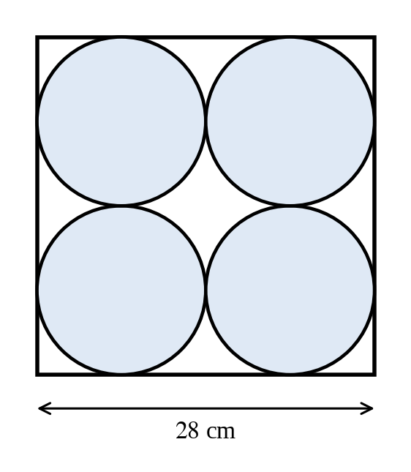
[ ] Pernyataan 1: Jari-jari setiap lingkaran adalah $7$ cm.
[ ] Pernyataan 2: Luas persegi adalah $784$ cm$​^{2}$.
[ ] Pernyataan 3: Jumlah luas keempat lingkaran adalah $616$ cm$​^{2}$.
[ ] Pernyataan 4: Luas daerah di dalam persegi tetapi di luar keempat lingkaran adalah $336$ cm$​^{2}$.
Pembahasan :
Dua diameter menyusun satu sisi persegi: $2d=28⇒d=14$, $r=7$ cm (Pernyataan 1 Benar).
Luas persegi $={28}^{2}=784$ cm$​^{2}$ (Pernyataan 2 Benar).
Luas satu lingkaran $=\frac{22}{7}×7^{2}=154$, empat lingkaran $=616$ cm$​^{2}$ (Pernyataan 3 Benar).
Luas daerah di luar lingkaran $=784−616=168$ cm$​^{2}$, bukan $336$ (Pernyataan 4 Salah).
SOAL 17 (Bentuk Soal: PG MCMA)
Indikator 19.1 | Level Kognitif: C3 (Mudah)
KUNCI JAWABAN : Pernyataan 1, Pernyataan 2
Pilihlah semua pernyataan tentang volume bangun ruang berikut yang benar! (gunakan $π=\frac{22}{7}$)
[ ] Pernyataan 1: Volume tabung dengan jari-jari $7$ cm dan tinggi $10$ cm adalah $1.540$ cm$​^{3}$.
[ ] Pernyataan 2: Volume kerucut dengan jari-jari $7$ cm dan tinggi $12$ cm adalah $616$ cm$​^{3}$.
[ ] Pernyataan 3: Volume limas dengan alas persegi bersisi $6$ cm dan tinggi $10$ cm adalah $360$ cm$​^{3}$.
[ ] Pernyataan 4: Volume bola dengan jari-jari $3$ cm adalah $12π$ cm$​^{3}$.
Pembahasan :
$V=πr^{2}t=\frac{22}{7}×49×10=1.540$ (Pernyataan 1 Benar).
$V=\frac{1}{3}πr^{2}t=\frac{1}{3}×154×12=616$ (Pernyataan 2 Benar).
$V=\frac{1}{3}×36×10=120$ cm$​^{3}$, bukan $360$ (Pernyataan 3 Salah).
$V=\frac{4}{3}πr^{3}=\frac{4}{3}π×27=36π$ cm$​^{3}$, bukan $12π$ (Pernyataan 4 Salah).
SOAL 18 (Bentuk Soal: PG)
Indikator 19.4 | Level Kognitif: C4 (Sedang)
KUNCI JAWABAN : B
Sebuah bangun ruang tersusun dari tabung dengan jari-jari $7$ cm dan tinggi $10$ cm, dan di atasnya terdapat kerucut dengan jari-jari alas $7$ cm dan tinggi $6$ cm. Volume bangun ruang tersebut adalah… cm$​^{3}$. (gunakan $π=\frac{22}{7}$)
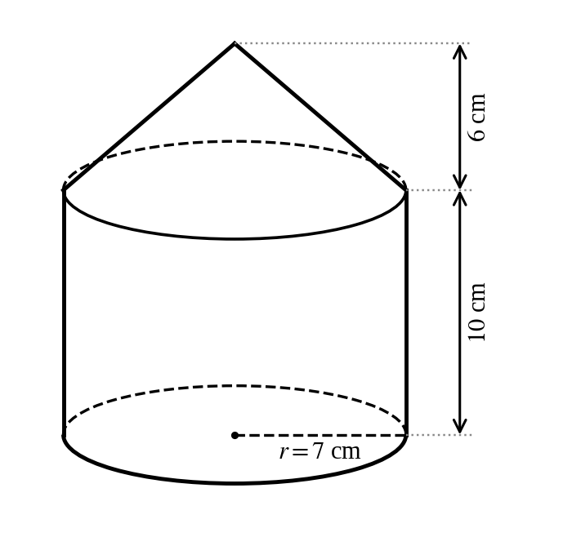
- $1.540$
- $1.848$
- $2.464$
- $2.156$
Pembahasan :
$V_{tabung}=\frac{22}{7}×49×10=1.540$. $V_{kerucut}=\frac{1}{3}×\frac{22}{7}×49×6=308$. Total $=1.540+308=1.848$ cm$​^{3}$.
SOAL 19 (Bentuk Soal: PG)
Indikator 19.6 | Level Kognitif: C5 (Sulit)
KUNCI JAWABAN : C
Jari-jari alas sebuah tabung diperbesar $50\%$ dan tingginya dikurangi $20\%$. Doni menyimpulkan bahwa volume tabung bertambah $30\%$ ($50\%−20\%$). Penilaian yang tepat terhadap kesimpulan Doni adalah…
- Benar, karena perubahan volume adalah selisih kedua persentase.
- Salah, volume bertambah $120\%$ karena jari-jari dikuadratkan saja.
- Salah, volume bertambah $80\%$ karena volume sebanding dengan $r^{2}$ dan $t$, yaitu ${\left(1,5\right)}^{2}×0,8=1,8$.
- Salah, volume bertambah $25\%$ karena tinggi berubah lebih kecil.
Pembahasan :
Volume baru $=π{\left(1,5r\right)}^{2}\left(0,8t\right)=πr^{2}t×2,25×0,8=1,8 πr^{2}t$. Volume menjadi $180\%$ dari semula, atau bertambah $80\%$, bukan $30\%$.
SOAL 20 (Bentuk Soal: PG Kategori)
Indikator 19.5 | Level Kognitif: C5 (Sulit)
KUNCI JAWABAN : A. Benar, B. Benar, C. Salah
Sebuah bak mandi berbentuk balok berukuran $120$ cm $×$ $50$ cm $×$ $60$ cm diisi air dari keran dengan debit $12$ liter/menit. Andi berpendapat bahwa jika bak sudah terisi $\frac{1}{3}$ bagian, sisa waktu pengisian sampai penuh adalah $15$ menit. Tentukan Benar atau Salah untuk setiap pernyataan evaluasi berikut!
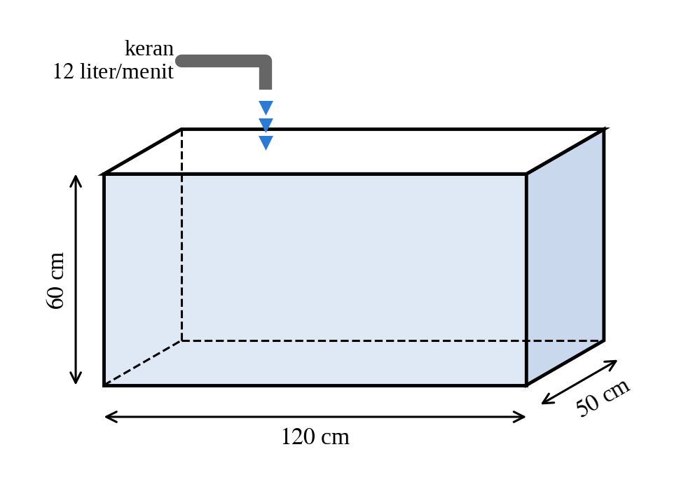
Pernyataan | Benar | Salah
A. Kapasitas bak mandi tersebut adalah $360$ liter. | [ ] | [ ]
B. Bak yang awalnya kosong terisi penuh dalam waktu $30$ menit. | [ ] | [ ]
C. Pendapat Andi benar. | [ ] | [ ]
Pembahasan :
Pernyataan A benar, $V=120×50×60=360.000$ cm$​^{3}$ $=360$ liter.
Pernyataan B benar, waktu $=\frac{360}{12}=30$ menit.
Pernyataan C salah, sisa $\frac{2}{3}$ bagian sehingga waktu sisa $=\frac{2}{3}×30=20$ menit, bukan $15$ menit.

LAMPIRAN : REKAP KUNCI JAWABAN DAN PETA SOAL
Bab 3 : Geometri dan Pengukuran
No | Sub Bab | Indikator | Level | Bentuk Soal | Kunci Jawaban
1 | Objek Geometri | 14.2 | C3 | PG | C
2 | Objek Geometri | 14.4 | C4 | PG MCMA | Pernyataan 1, Pernyataan 2, Pernyataan 4
3 | Objek Geometri | 16.1 | C3 | PG | A
4 | Objek Geometri | 15.5 | C4 | PG | D
5 | Objek Geometri | 15.3 | C4 | PG MCMA | Pernyataan 1, Pernyataan 2
6 | Objek Geometri | 15.6 | C5 | PG Kategori | A. Salah, B. Benar, C. Benar
7 | Objek Geometri | 16.4 | C5 | PG | B
8 | Transformasi Geometri | 17.1 | C3 | PG | C
9 | Transformasi Geometri | 17.3 | C4 | PG | B
10 | Transformasi Geometri | 17.2 | C4 | PG MCMA | Pernyataan 1, Pernyataan 3
11 | Transformasi Geometri | 17.4 | C4 | PG | A
12 | Transformasi Geometri | 17.5 | C4 | PG MCMA | Pernyataan 1, Pernyataan 4
13 | Transformasi Geometri | 17.4 | C5 | PG Kategori | A. Benar, B. Benar, C. Salah
14 | Pengukuran | 18.1 | C3 | PG | D
15 | Pengukuran | 18.2 | C4 | PG Kategori | A. Benar, B. Salah, C. Benar
16 | Pengukuran | 18.3 | C4 | PG MCMA | Pernyataan 1, Pernyataan 2, Pernyataan 3
17 | Pengukuran | 19.1 | C3 | PG MCMA | Pernyataan 1, Pernyataan 2
18 | Pengukuran | 19.4 | C4 | PG | B
19 | Pengukuran | 19.6 | C5 | PG | C
20 | Pengukuran | 19.5 | C5 | PG Kategori | A. Benar, B. Benar, C. Salah

